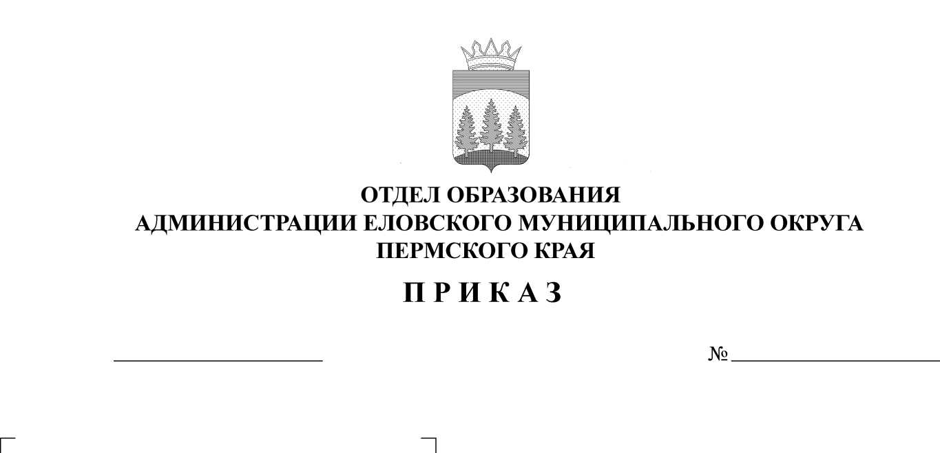
Об итогах проведения муниципальной
45
02.03.2026
выставки-конкурса «Мультяшкино»

В целях развития творческой активности детей раннего и младшего дошкольного возраста в процессе выполнения работ с 16 января по 02 марта 2026 г. проведена муниципальная выставка конкурс «Мультяшкино»
ПРИКАЗЫВАЮ:
1. Утвердить итоги выставки (Приложение).
2. Поощрить:
2.1. победителей выставки - грамотой и подарком;
2.2. призеров выставки - грамотой.
3. Руководителям образовательных учреждений:
3.1. проанализировать итоги участия детей младшего дошкольного возраста в выставке;
3.2. поощрить педагогов, подготовивших победителей, призеров, участников выставки.
4. Приказ Отдела образования администрации Еловского муниципального округа Пермского края от 11 ноября 2025 г. № 210 «Об организации проведения муниципальной выставки-конкурса «Мультяшкино» с контроля снять.

Заведующий В.Н. Пономарева

УТВЕРЖДЕНЫ
приказом
отдела образования
администрации Еловского
муниципального округа
Пермского края
от 02.03.2026 № 45

Итоги проведения муниципальной выставки «Мультяшкино»

С 16 января по 02 марта 2026 г. была проведена муниципальная выставка - конкурс «Мультяшкино» (далее - Конкурс). Конкурс проводится для детей раннего и младшего дошкольного возраста дошкольных учреждений Еловского муниципального округа.
Тема выставки «Сказочная страна: творчество без границ». Участники делились на две возрастные категории – от 1 года до 3 лет 11 месяцев (включительно), от 4 лет до 7 лет (включительно).
Всего приняло участие 103 участников образовательных учреждений Еловского муниципального округа: с. Елово, с. Брюхово, с. Суганка, с. Дуброво.
На суд жюри представлено 76 работ - 72 индивидуальных и 4 коллективных, в номинациях: поделка, рисунок, пластиллинография, аппликация.
Победители и призеры:
Номинация аппликация, 1 – 3 г. 11 мес.
1 место - Прозоров Илья, МОУ «Школа – сад № 3 с. Елово», воспитатель Самарина Ирина Алексеевна;
2 место - Паршакова Серафима, СП МОУ «Еловская СОШ» - «Детский сад № 4 с. Елово», воспитатель Бурнышева Ирина Ивановна;
3 место - Кириллова Анна МОУ «Школа – сад № 3 с. Елово», воспитатель Лобова Елена Ивановна.
Номинация аппликация, 4 – 7 лет
1 место – Глупцов Константин, МОУ «Брюховская ООШ им. И.И. Злыгостева» - «Детский сад с. Брюхово», воспитатель Войтенко Галина Валерьевна;
2 место – Кузнецов Кирилл, МОУ «Школа – сад № 3 с. Елово», воспитатель Скорева Алена Ивановна;
3 место – Тур Екатерина, МОУ «Сугановская СОШ» - «Детский сад с. Суганка, воспитатель Шмакова Валентина Александровна.
Номинация пластиллинография, 1 – 3 г. 11 мес.
1 место - Кокорина Ксения, СП МОУ «Еловская СОШ» - «Детский сад № 4 с. Елово», воспитатель Бабарыкина Светлана Николаевна;
2 место - Трубин Ярослав, СП МОУ «Еловская СОШ» - «Детский сад № 4 с. Елово», воспитатель Русинова Елена Алексеевна;
3 место - Пешин Никита, МОУ «Школа – сад № 3 с. Елово», воспитатель: Лобова Елена Ивановна.

Номинация пластиллинография, 4 – 7 лет
1 место – Звягина Есения, СП МОУ «Еловская СОШ» - «Детский сад № 4 с. Елово», воспитатель Фотина Надежда Александровна;
2 место – Рукавишников Егор, МОУ «Школа – сад № 3 с. Елово», воспитатель: Кротова Светлана Васильевна;
3 место – Гельцер Никита, МБУ ДО «ЦДТ с. Елово», педагог Кушнина Валентина Михайловна;
3 место – Миннуллина Полина, МОУ «Школа – сад № 3 с. Елово», воспитатель Ананина Светлана Васильевна.
Номинация поделка, 1 – 3г. 11 мес.
1 место – Горшков Ярослав, МОУ «Школа – сад № 3 с. Елово», воспитатель Самарина Ирина Алексеевна;
2 место – Плюснин Егор, МОУ «Школа – сад № 3 с. Елово», воспитатель Ананина Светлана Васильевна;
3 место – Заика Арина, СП МОУ «Еловская СОШ» - «Детский сад № 4 с. Елово», воспитатель Дурышева Ирина Фёдоровна.
Номинация поделка, 4 – 7 лет
1 место – Худяева Белояра, МОУ «Брюховская ООШ им. И.И. Злыгостева» - «Детский сад с. Брюхово», воспитатель Войтенко Галина Валерьевна;
2 место – Фотин Ярослав, МОУ «Школа – сад № 3 с. Елово», воспитатель Скорева Алена Ивановна;
3 место – Кузнецова Варвара, МОУ «Школа – сад № 3 с. Елово», воспитатель Владимирова Светлана Валерьевна.
Номинация поделка ребенок + родитель, 4-7 лет
1 место – Носкова Ксения и Носкова Мария, СП МОУ «Еловская СОШ»- «Детский сад № 4 с. Елово»;
2 место – Пастухова Дарья и Пастухова Анастасия, СП МОУ «Дубровская СОШ» - «Детский сад с. Дуброво».
3 место – Сурхаева Ханива и Захватова Ирина, СП МОУ «Дубровская СОШ» - «Детский сад с. Дуброво».
Номинация рисунок, 1 – 3г. 11 мес.
1 место – Бородкина Анастасия, МОУ «Школа – сад № 3 с. Елово», воспитатель: Лобова Елена Ивановна;
2 место – Еловикова Ульяна, СП МОУ «Еловская СОШ»- «Детский сад №4 с. Елово», воспитатель: Трубина Татьяна Ивановна;
Номинация рисунок, 4 года – 7 лет
1 место – Галкина Златислава, МОУ «Школа – сад № 3 с. Елово», воспитатель Кротова Светлана Васильевна;
2 место – Батуева Ангелина, СП МОУ «Еловская СОШ» - «Детский сад № 4 с. Елово», воспитатель Колегова Любовь Ивановна;
3 место – Шкитырь Виктория, МОУ «Школа – сад № 3 с. Елово», воспитатель Кротова Светлана Васильевна;
3 место – Логинова Анна, СП МОУ «Еловская СОШ» - «Детский сад № 4 с. Елово», педагог - психолог Баутдинова Вера Алексеевна.

